Литературно - музыкальная композиция к 80-летию Дня великой Победы

«ПАМЯТЬ СЕРДЦА». Подготовила и провела: Алькина Н. А., учитель Леплейского УКП при ФКУ ИК-5

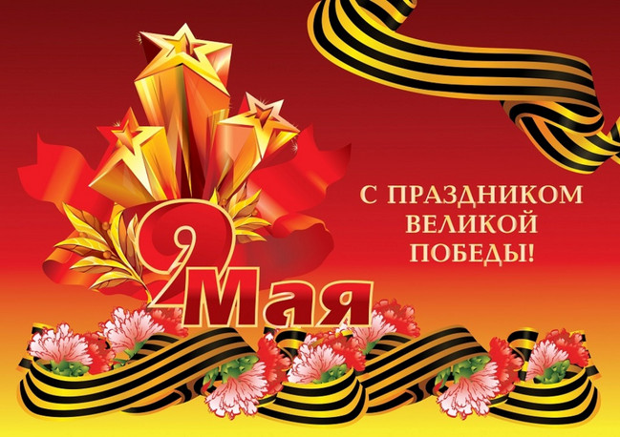

ЦЕЛЬ:
Воспитать у обучающихся патриотические чувства к своей Родине, гордость за её героическое прошлое, относиться с уважением к участникам Великой Отечественной войны. Быть готовыми к жертвенным поступкам во имя величия и процветания страны.
ЗАДАЧИ:
Образовательные задачи:
- Способствовать формированию нравственных качеств.
- Развивать творческие способности учащихся, навыки устной речи, выразительного чтения;
- Способствовать расширению представлений о подвиге нашего народа во время Великой Отечественной войны, о мужестве, отваге.
Воспитательные задачи:
- Способствовать воспитанию общечеловеческих нравственных ценностей.
Развивающие задачи:
- Способствовать развитию навыков общения, работы в коллективе, умение анализировать жизненные ситуации и давать им соответствующую оценку.
- Способствовать развитию духовно-нравственного самосознания воспитанников.

Звучит торжественная военная музыка
Ведущий
Начало мая. Красные гвоздики,
Как слезы тех далеких страшных лет.
И ветеранов праведные лики,
Особенно, которых больше нет.
Когда опять подходят даты эти.
Я почему-то чувствую вину -
Все меньше вспоминают о Победе,
Все больше забывают про войну.
Никто из нас за это не в ответе.
Сама с собой веду я разговор:
Так много было войн на белом свете,
Так много лет уже прошло с тех пор.

Война еще исчезнуть, не готова.
Те годы - миллионы личных драм.
А потому, давайте вспомним снова
всех тех, кто подарил Победу нам.

Звучит музыка
Витя.
Сегодня праздник – День Победы!
Счастливый, светлый День Весны!
В цветы все улицы одеты
И песни звонкие слышны.

Добрый день, уважаемые гости!
Миша. Мы родились и выросли в мирное время. Мы никогда не слышали воя сирен, извещающих о военной тревоге, не видели разрушенных фашистскими бомбами домов, не знаем, что такое нетопленое жилище и скудный военный паек.
Степан. Для нас война - история. Славной победе нашего народа в Великой Отечественной войне мы посвящаем сегодняшний праздник.
Гриша
Сегодня день особенный для нас:
Счастливый день, великий День Победы,
Ее добились наши прадеды и деды,
И мы о ней расскажем вам сейчас.
Виталий
Вот сорок первый год, конец июня,
И люди спать легли спокойно накануне,
Но утром уже знала вся страна,
Что началась ужасная война.
Антон.Солнечным ранним утром в июне,
В час, когда пробуждалась страна,
прозвучало впервые для юных
это страшное слово «война».
Звучит фонограмма сообщения Левитана о начале войны.
Миша. В этот день на улицах городов собралось много людей, чтобы прослушать речь Левитана, которая доносилась из репродукторов во всех уголках нашей огромной страны.
Витя. Родина!
Пламя ударило в небо -
Ты помнишь, Родина.
Тихо сказала: «Вставайте на помощь»?
Родина!
«Вставай, страна огромная...» Музыка звучит громче, потом стихает.
Сценка: в кабинет военкома неуверенно входит юноша.
ВОЕНКОМ: (заметив юношу): Опять ты! Я же тебе уже сказал свое нет!
ЮНОША: (теребя в руках кепку, переминаясь с ноги на ногу): Но почему? Почему нет? Мне скоро 18, ну и что месяца не хватает. Я Ворошиловский стрелок (протягивает удостоверение). Разве фронту не нужны ворошиловские стрелки? На здоровье я не жалуюсь, вот и справка есть... (с готовностью протягивает очередной документ).
ВОЕНКОМ: У тебя — да. А у матери? Да неужели ты не понимаешь, что на твоих руках мать-инвалид, что ты — единственная ее надежда и опора? Неужели ты хочешь, чтобы она без тебя...
ЮНОША: (перебивая): Посмотрите. (Протягивает листок). Я очень вас прошу, посмотрите.
ВОЕНКОМ: (молча разворачивает листок, чуть подождав, читает вслух): «Я, 3. Г. Гедзь, прошу зачислить моего сына, Петра Гедзь, добровольцем в ряды Красной Армии. А если нужно, я тоже пойду, несмотря на то, что инвалид. Я еще не забыла нагайку немецких интервентов».
Степан. Мы по дорогам пыльным с боем шли.
От бомб земля дрожала как живая.
Мы каждый метр своей родной земли
отстаивали, кровью поливая.

Витя. Когда от бомб, казалось, мир оглох
и друг мой пал из нашей роты первым,
Я знал: нужны не слезы и не вздох,
А мой свинец, мой шаг вперед и нервы.

Антон. Мне смерть страшна, но в битвах не робел,
в атаку шел - других не гнулся ниже,
Шел смело в бой не потому, что смел,
А потому, что трусость ненавижу.

Свинцовая метелица мела,
Рвались снаряды, мины завывали.
И песня нашей спутницей была.
В бою. В походе. На ночном привале.

Степан. От песни сердцу было тесно:
Она вела на смертный бой,
Чтобы громить врага под эту песню,
Защищая Родину собой. 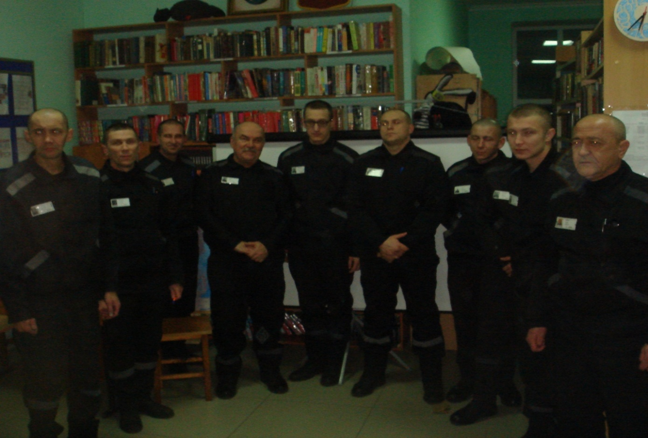

Песня «Шли солдаты на войну»

Григорий. Трудным и долгим был путь к Победе. На войне люди не только воевали, на войне они продолжали жить...
Миша. Во время войны почтовые конверты использовались только для похоронных извещений, а письма от родных и близких посылались без конвертов – их сворачивали треугольником так, что на внутренней стороне листа оказывалось письмо, а на наружной - писался адрес.
Витя. Ах, с какой надеждой ждали дома этих заветных «треугольников»! До сих пор в семьях бережно хранятся письма с той далёкой войны.

Видео письма с музыкой.

Письмо солдата и письмо матери
Родион.
Мама, тебе эти строки пишу я.
Тебе посылаю сыновний привет.
Тебя вспоминаю, такую родную,
Такую хорошую, слов даже нет!
За жизнь, за тебя, за родные края
иду я навстречу свинцовому ветру,
И пусть между нами сейчас километры,
Ты здесь, ты со мною, родная моя!
Мы стали суровыми людьми, мама. Редко смеёмся, мы не имеем права смеяться, пока горят наши города и сёла. Мы побеждаем смерть, потому что дерёмся не только за свою жизнь. Мы выходим на поля сражений, чтобы отстоять Родину.
Но ты, мамочка, о плохом не думай и не переживай за меня. Я обязательно вернусь. Никакая пуля не посмеет пробить моё сердце.
Я обязательно вернусь мама, ты только жди.
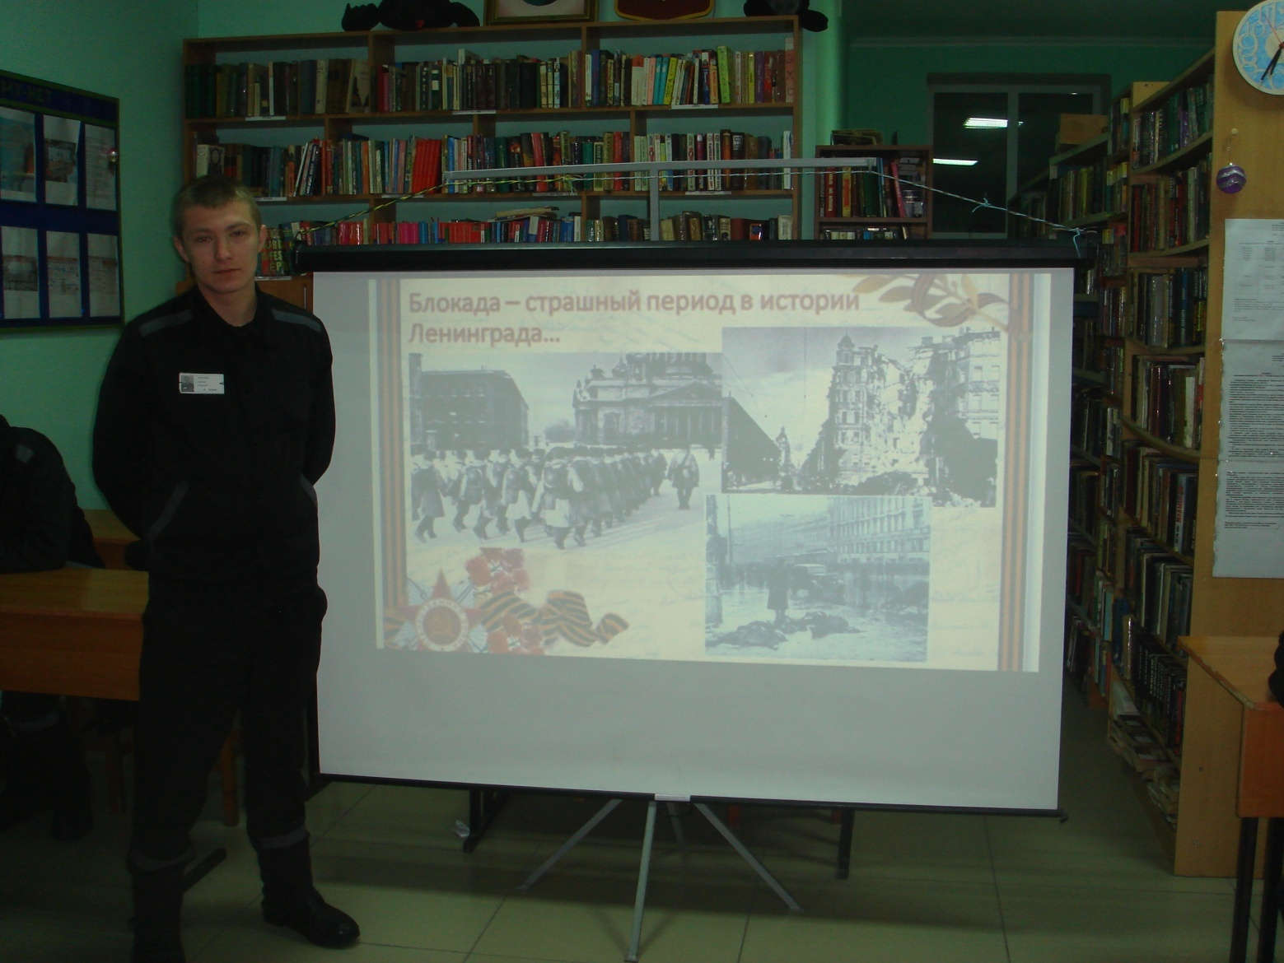
Нина Александровна. «Сынок, дорогой, здравствуй! Боюсь, что это письмо не застанет тебя на старом месте, и ты будешь уже на другом участке фронта. Умоляю тебя – будь осторожен. Не зря всё-таки говорит пословица: «Бережёного бог бережёт». Я знаю, мой совет ты примешь со снисходительной улыбкой, но он из моего материнского отчаяния. Ради бога, не совершай необдуманных поступков»
Антон. Война и песня: что может быть общего? В минуты отдыха песня позволяла расслабиться, сделать передышку. А в решительные минуты помогала собрать все свои силы, избавиться от слабости и паники.
Песня «Катюша»

Степан. Раздаются смех и шутки
и чуть слышен треск костра
это отдыха минутки –
Долгожданная пора!
Ведущий. Что может быть тяжелее и горестнее для человека, чем видеть Отечество свое в руках неприятельских, душу своего народа поруганной, а тело его закованным в цепи врага! А дети на войне? Это ведь вообще противоестественно!
Стихотворение Владимира Ленцова «Эшелон»
Фрагмент «Дети войны» (видео)
Ведущий. В суровые дни войны рядом с взрослыми вставали дети. Школьники работали на военных заводах, дежурили на крышах домов при воздушных налетах, собирали теплые вещи для фронтовиков, брали в руки совсем не игрушечные автоматы и боеприпасы.
Сценка сын полка (Боря и Дмитрий)
Солдат.Из-за кулис прямо на него выбегает Сын полка.
Сын полка: Стой, а то буду стрелять!
Солдат: Ой, грозный какой, ты откуда?
Сын полка: Я с фронта, а ты?
Солдат: И я тоже. Неужели воюешь, маловат больно?
Сын полка: Да уж повыше тебя. У меня эти фашисты во где (показывает кулак). Сыном полка меня называют.
Солдат: А зовут – то тебя как, сын полка?
Сын полка: Дима.
Солдат: Тебе бы дома, Дима, сидеть да мамке помогать.
Сын полка: Нет у меня мамки, и отца, и сестрёнки, всех фашисты убили (всхлипывает)
Солдат обнимает Диму, стоят. Звучит грустная мелодия.
Ведущий. В чем были повинны эти дети? Что пришлось пережить всем детям войны? Страх, голод, холод и острую боль, вонзающуюся в детские души, как нож.
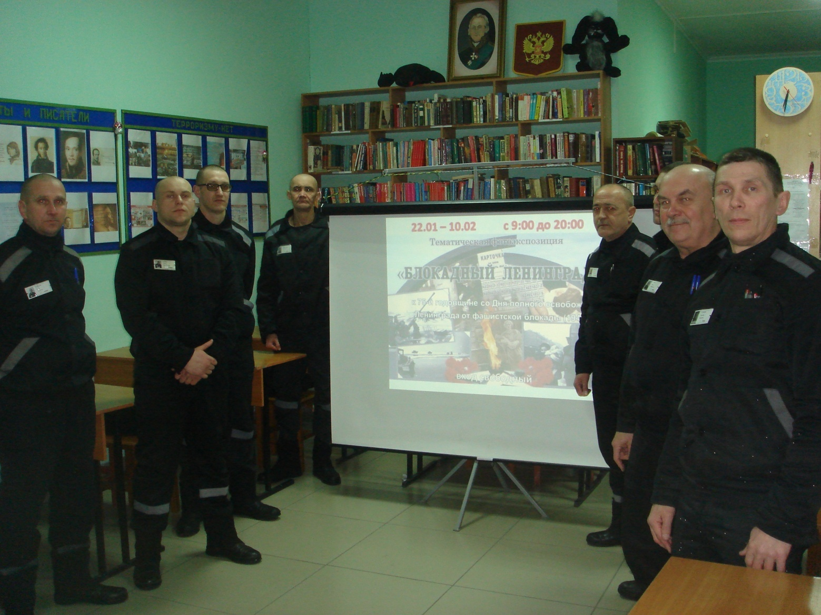

Дети войны

Антон. Военное детство. Простуженный класс.
Уроки негромкие, словно поминки.
И булочки с чаем, как праздник для нас
И довоенные в книгах картинки.
Миша. Никто не прогуливал школу в этот год.
За это директор души в нас не чаял.
Мы были прилежны от горьких невзгод
Да, может, от булочек с жиденьким чаем.
Виталий. Весной мы ходили копать огород,
Картошку сажали на школьном участке,
Чтоб как-то от голода выжить в тот год.
Но стали налеты на город все чаще.
Витя. И первая смерть. Брат погиб под Орлом.
И первые слезы, и пропуск уроков.
Но горе осилил наш старенький дом,
Когда постучались ребята к нам робко.
Родион. И робко расселись - средь фото и слов…
Да только ничто не исправить словами.
И выложил класс из бумажных кульков
Заветные булочки плачущей маме.
Антон. С неба на землю падали бомбы, высаживался немецкий десант. Всюду огонь, стоны раненых, грохот орудий, свист пуль и трупы людей, еще недавно думавших о будущем, надеявшихся на встречи с родными и любимыми, мечтавших о счастье.
Сценка «Мать обозналась»
Звучит мелодия.
Мать: Алёша! Алёша! Сынок!
Солдат: Я не Алёша.
Мать: Прости солдатик, обозналась я… сынок мой такой же и ростом и годами. Тебе сколько?
Солдат: Восемнадцать.
Мать: И моему Алёше восемнадцать. А ты там, на фронте моего сына не встречал? Алексея Петрова…а?
Солдат: Нет, не встречал.
Мать: Если встретишь, то скажи, пусть даст весточку. Истосковалась я. Один он у меня.
Солдат: Я передам.
Солдат уходит. Звучит продолжение мелодии. На фоне музыки стихотворение читает учащийся, а мать стоит и печальным взглядом смотрит вдаль.
Степан.
Уходили мальчики – на плечах шинели,
Уходили мальчики – храбро песни пели.
Отступали мальчики пыльными степями,
Умирали мальчики, где не знали сами.
Попадали мальчики в страшные бараки,
Догоняли мальчиков лютые собаки,
Убивали мальчиков за побег на месте,
не продали мальчики совести и чести.
Повидали мальчики – храбрые солдаты
Волгу – в сорок первом, Шпрею – в сорок пятом.
Показали мальчики за четыре года,
Что такое мальчики нашего народа
Ведущий. Ушла война, оставив списки погибших в праведном бою.
Застыли скорбью обелиски в недвижном каменном строю
“Пал смертью храбрых,” – отвечаем и вновь живем грядущим днем
Минутой скорбного молчанья давайте павших помянем!
Ведущий. Склонив головы перед величием подвига советского солдата, почтим память всех погибших минутой молчания.
Минута молчания
Степан. Проходишь мимо обелиска,
Замедли шаг, остановись.
И, голову склонивши низко,
Ты низко погибшим поклонись.
Они ведь все, как мы, хотели
Жить мирно, строить и дерзать.
Но им пришлось одеть шинели
И в бой идти, страну спасать.
Не зная страха в дни сражений,
за мать, за Родину свою,
за жизнь грядущих поколений
Отдали жизнь свою в бою.
Проходишь мимо обелиска,
Замедли шаг, остановись.
И голову склонивши низко,
Всем победившим поклонись.
Как продолжение жизни солдат
Под звездами мирной державы
Цветы на ратных могилах горят
Венками немеркнущей славы.
Звучит мелодия.
Положите цветы к обелиску
Помяните погибших бойцов,
Будет вечно щемящей и близкой
Бой войны опалившей лицо.
Все букеты, как чистые слезы.
Лягут памятью в ноги солдат.
В них тюльпаны, гвоздики и розы,
Как росу эти слезы хранят.
Положите цветы к обелиску,
Чтобы вечный огонь не погас,
Поклонитесь ему низко- низко
Лишь за то, что живете сейчас.
Поклонитесь, и дань отдавая,
Приводите сюда сыновей,
Чтобы память осталась живая,
Поселившись в сердцах у детей.
Приходите и в праздник, и в будни,
Час найдите среди суеты,
Пусть здесь будет всегда многолюдно,
Пусть гранит согревают цветы.
Ведущий 1. Самую большую тяжесть вынесла на своих плечах женщина – мать. Можно ли описать горечь разлуки матери с сыном?
Ведущий 2. Её сердце разрывалось на части от того, что она не может защитить свое дитя. Если бы она могла, то закрыла бы сына собою. И каждая весточка с фронта – это и радость, что пришла новость о сыне, и холодящая душу тревога, жив ли он.
Ведущий 2. Прошли годы. А матери вновь скромно, изо дня в день совершают свой незаметный подвиг - растят, поднимают на ноги детей, воспитывают их добрыми, работящими, любящими.
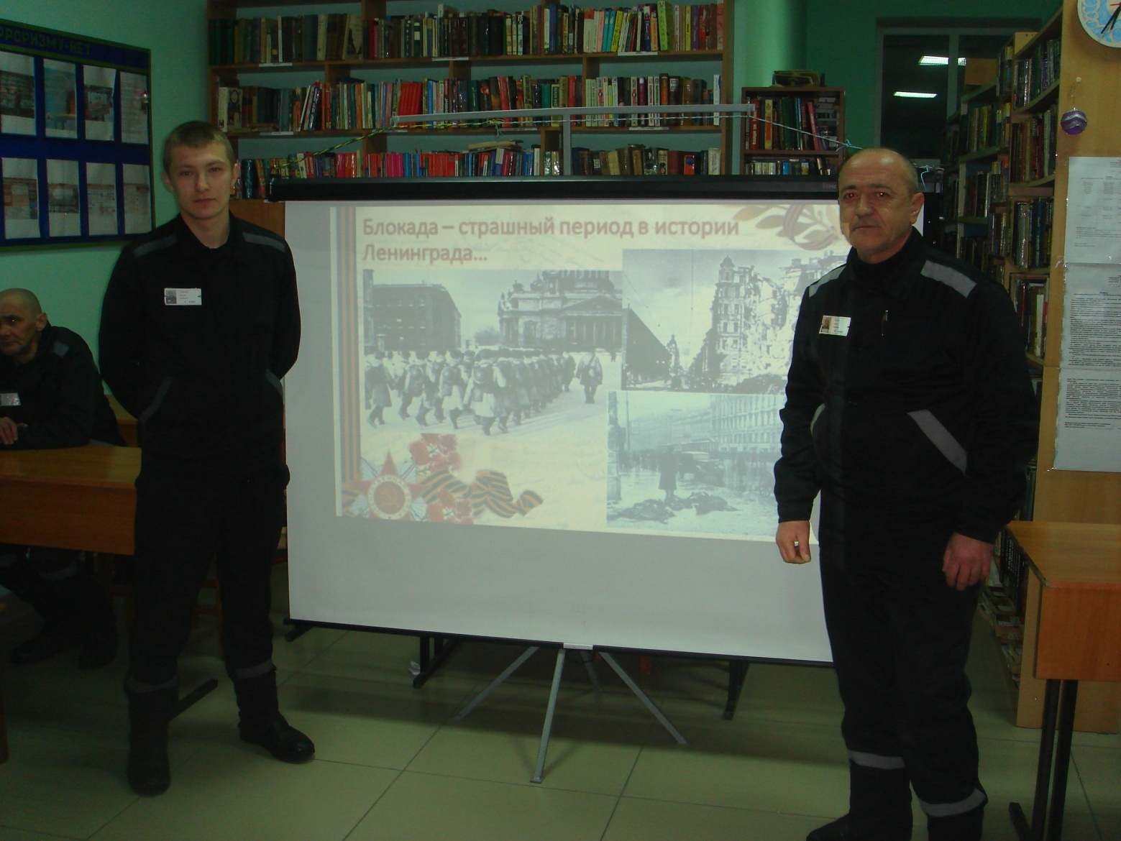
Ведущий 1. Но в мире опять неспокойно, и в разных концах планеты возникают «горячие точки». Афганистан, Чечня, Осетия, Сирия, Луганск, Донецк. И опять в крови оживают мгновенно багровые отсветы недавних пожарищ, воют и грохочут смертоносные снаряды, слышатся крики ужаса и бессильные стоны, и переворачивающий детский плач, гибнет мирное население.
Ведущий 2. И над всем этим растерзанным и развороченным миром вновь вырастает сгорбленная горем фигура матери.
Ведущий 2. Солдат войны не выбирает и не начинает. Но всегда расплачивается самым дорогим, что у него есть,- жизнью. В украинском конфликте погибло трое наших земляков: Давыдов Михаил Алексеевич, Логинов Иван Сергеевич, Фомичев Валерий Сергеевич. Все они награждены орденами мужества (посмертно).
Ведущий 1. Но что сегодня бы не говорили, мы понимаем одно: они выполняют приказ своей Родины. Чести русского оружия они не уронили.
Пусть будет мир.
Как надоели войны на свете,
Гибнут солдаты и малые дети,
Стонет земля, когда рвутся снаряды,
матери плачут, и плачут комбаты.
И хочется крикнуть: «Люди, постойте,
Войну прекратите, живите достойно,
Гибнет природа, и гибнет планета.
Ну, неужели вам нравится это?»
Война – это боль, это смерть, это слезы,
На братских могилах тюльпаны и розы.
Над миром какое-то время лихое,
Где правит война, никому нет покоя.
Я вас призываю, нам всем это нужно,
Пускай на земле будет мир, будет дружба.
Пусть солнце лучистое всем нам сияет.
А войн – НИКОГДА и НИГДЕ не бывает!
Ведущий.Чтоб снова на земной планете не повторилось той беды,
Нам нужно, чтобы наши дети об этом помнили, как мы!
Я не напрасно беспокоюсь, чтоб не забылась та война:
Ведь эта память - наша совесть. Она, как сила, нам нужна!

Песня «От героев былых времён»

Слова Левитана об окончании войны
Степан
В девятый день ликующего мая,
Когда легла на землю тишина,
Промчалась весть от края и до края:
Мир победил! Окончена война!
Виталий
Война закончилась,
Но песней опаленной
над каждым домом
до сих пор она кружит,
И не забудем мы,
Что 20 миллионов
ушли в бессмертие,
Чтоб с нами жить.

На сцене появляется мать в черном одеянии,

диалог матери и погибшего сына на фоне мелодии «Алеша».

Мать. Мой мальчик, как долго тебя я ждала!
И вдруг я услышала зов Победы.
Я уж на стол все собрала,
Жду тебя, а тебя все нет.
Мой мальчик, ты, где потерялся?
Сын. Мама, ты знаешь, я виноват,
Я виноват пред тобою.
Я собирался вернуться назад,
И вдруг тот последний бой.
Я умер, мама, прости меня,
Постой за меня у калитки.
А если Варя спросит меня,
Скажи, что любовь не ошибка.
Мать: Мой мальчик, не уходи, постой!
Давай мы выберем путь другой,
Другой умрет в том последнем бою,
Пусть он оставит любовь свою.
Сын. Ах, мама, другой - ведь мне он брат,
Он также ни в чем не виноват.
Раз выпало пасть мне в последнем бою,
Так унесу я любовь свою.
Прости меня, мама!
Ведущий 1. День Победы… Время все ярче, весомее и полнее
подчеркивает всемирно- историческое значение тех 1418 дней и ночей
сражений…. Мы живем, потому что в годы суровых испытаний выжила
страна, и выстоял ее Солдат.
Солдату я слагаю оду.
Был ратный путь его тяжел.
ОН все прошел: огонь и воду,
И трубы медные прошел.
Шагал по вражескому следу
до завершающего дня.
И прочно выковал Победу
из грома, стали и огня.
И, полная творящей силы,
Вся в блеске солнца, не в дыму,
Стоит спасенная Россия,
Как вечный памятник ему.
Ведущий 1.
Поклонимся великим тем годам,
Тем славным командирам и бойцам,
И маршалам страны, и рядовым,
Поклонимся и мёртвым, и живым.
80 лет прошло... 80! Целая человеческая жизнь. Но когда мы смотрим кадры военной хроники, думаем об одном: как мы выстояли, как выдержали этот чудовищный ад?! Мы преклоняемся перед героизмом отцов, дедов и прадедов. 9 мая – день нашей гордости, нашего величия, мужества и отваги. День нашей памяти. Мы в вечном долгу перед теми, кто подарил нам МИР, ВЕСНУ, ЖИЗНЬ.
Ведущий 2. Так заведено годами,
И дальше так тому и быть,
Минувших лет святую память
Мы будем бережно хранить.
Ведущий 3:
Сегодня праздник входит в каждый дом,
И радость к людям с ним приходит следом.
Мы поздравляем вас с великим днём,
Вместе:
С днём нашей славы! С днём Победы!
Песня «День Победы»
